FICHAS DE REFUERZO CIENCIAS SOCIALES
2ª evaluación .El renacer urbano
Nombre--------------------------------------------------- curso

El territorio europeo y sus gobiernos
1 Subraya la definición correcta de parlamento:
a. Asambleas políticas formadas por representantes de la nobleza y del clero
que aconsejaban al rey en los asuntos de gobierno.
b. Asambleas políticas formadas por representantes de la nobleza, del clero y
de algunas ciudades cuya misión principal era aprobar el cobro de nuevos
impuestos o de contribuciones para el rey.
c. Asambleas económicas formadas por representantes de las ciudades que se
reunían por convocatoria del rey para exponerle sus peticiones económicas.
La expansión agraria
1 Explica las diferencias entre las parejas de términos siguientes:
Arado romano-arado con ruedas y vertedera.
Rotación bienal-rotación trienal.
Burgo-burgués.

La expansión urbana
1 Indica cuáles de las características siguientes corresponden a la expansión urbana:
a. Permitió la expansión de las ciudades, donde se comercializaban los
excedentes agrarios; b. Los comerciantes y los artesanos se instalaron en ba-
rrios denominados burgos; c. Se introdujo la rotación trienal; d. Surgieron
ciudades nuevas a partir de mercados; e. Permitió la mejora de la alimenta-
ción y el crecimiento de la población y del comercio; f. Se revitalizaron las
antiguas ciudades romanas; g. Se amplió el espacio agrario; h. Los habitantes
de los burgos recibieron el nombre de burgueses.
2 Empareja los conceptos que están relacionados:
gremio, carta comunal, gobierno urbano, consejo, derechos urbanos, maestro, gobierno urbano.
3 ¿Quiénes habitaban en las ciudades medievales y qué funciones desempeñaron estas?

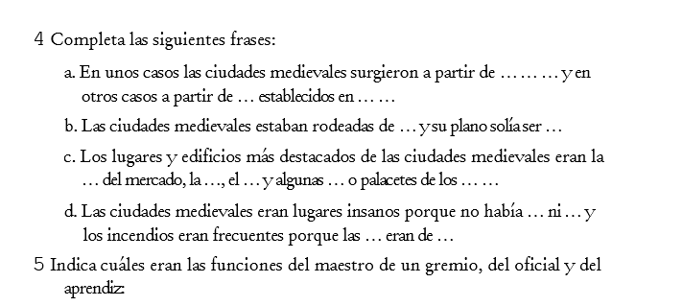
6.-
